EXPERIMENTO DE LA DOBLE RENDIJA

Presentado por:

Samuel Albarracín

Sebastián Gonzales

Julien Chosson

Docente:

Jorge Pitalua

Asignatura:

Ciencias naturales y Tecnología

Escuela Colombiana de ingeniería Julio Garavito

26/09/2024

En este famoso experimento, se envían partículas (como electrones o fotones) a través de una barrera con dos rendijas paralelas separadas por una distancia conocida. Detrás de la barrera, hay una pantalla de detección que registra la posición de las partículas al llegar al otro lado. Lo interesante es que se forman patrones de interferencia en la pantalla, como si las partículas se comportaran como ondas.

La explicación detrás de este patrón de interferencia se basa en la superposición cuántica: cada partícula parece explorar todas las posibles trayectorias que podría tomar al pasar por ambas rendijas. Aunque individualmente pueden pasar por una rendija o la otra, en conjunto, sus ondas se superponen y crean el patrón característico en la pantalla.

Es un fenómeno fascinante que nos muestra cómo las partículas subatómicas pueden exhibir tanto propiedades de partícula como de onda.

En un tiempo corto no se observa ningún patrón.

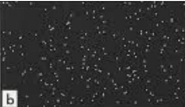

Pero tiempo de pues se observan patrones de interferencia.

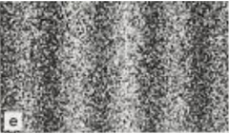

Preparación del Experimento

Materiales

* Marcador negro
* Cinta
* Aluminio
* Laser
* Lugar oscuro donde hacer el experimento
* Hojas de papel

Procedimiento

Se hizo uso de los materiales para la elaboración de este mismo, cortamos la hoja de papel y procedimos a rallarla de tal forma que quede una mancha negra en forma de rectángulo y la doblamos por la mitad, procedemos a doblar la hoja por la mitad y también doblamos la hoja de aluminio para que tenga una forma de un rectángulo parecida a la de la hoja y pegamos con cinta el papel y el aluminio. Con el bisturí hicimos cortes paralelos verticales, lo más cercanos posibles para mayor exactitud del experimento, para mayor exactitud utilizamos una regla que usábamos como referencia para que quedara más exacto. Después usamos una base para poner el láser, y lo fijamos para mayor exactitud, a una altura relativamente bien, para poder ver bien el experimento junto con el papel en la habitación oscura para visualizarlo bien el experimento a través de la hoja.

Prototipo 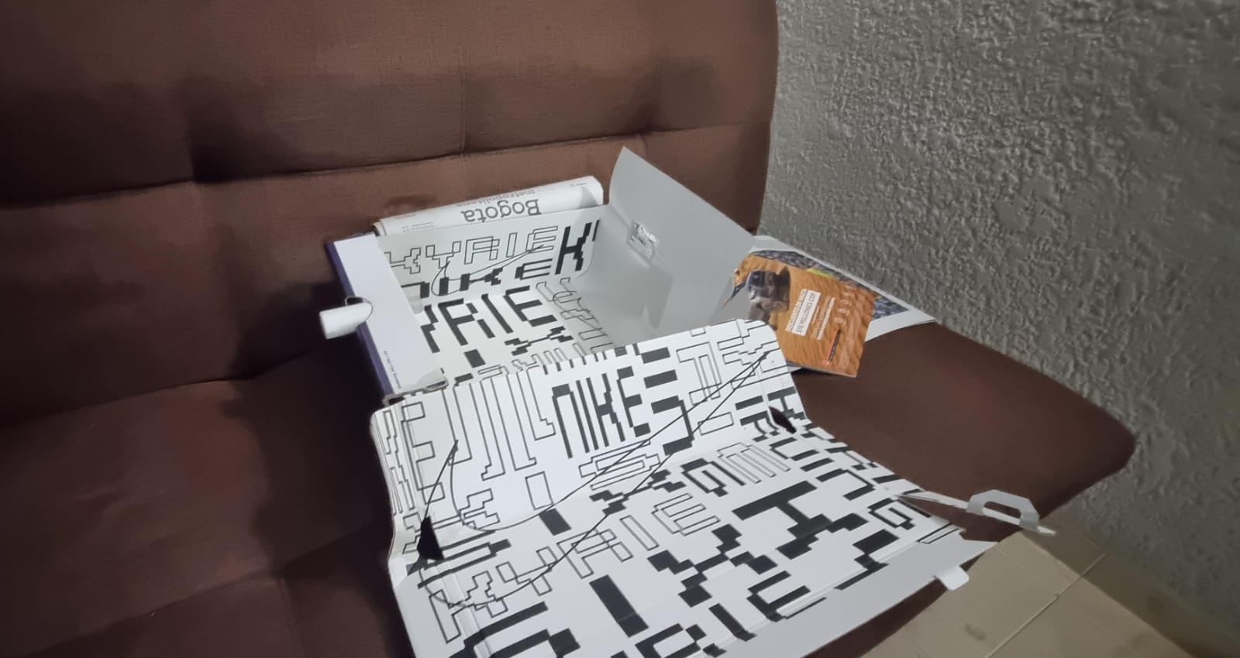

Imágenes que demuestran el experimento

Análisis de una rendija

Representación

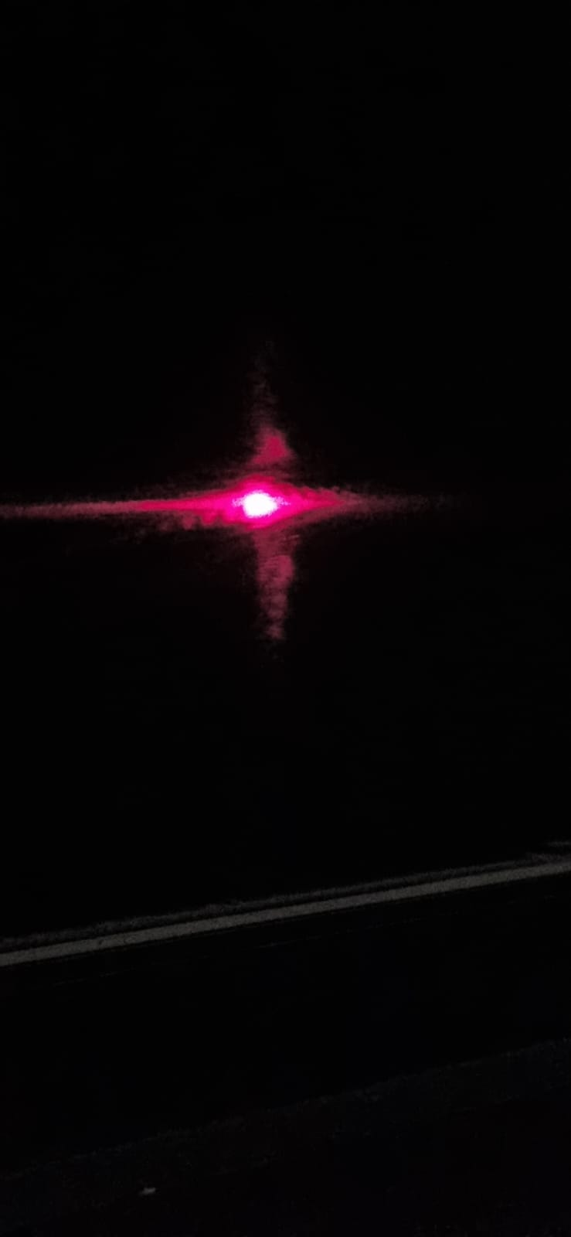

El grafo que respresenta el experimento con 3 receptores es:

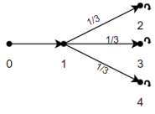

Matriz que la representa

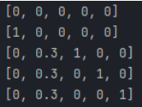

Análisis

Para el experimento vamos a hacer el análisis con 3 receptores y una rendija, por ende, el fotón tendrá una menor dispersión. y en la primera entrada tendremos una posibilidad del 100% de que pase y de pues tendremos una posibilidad de 33.3% de que pase y toque el receptor.

Analisis de las dos rendijas

Representacion

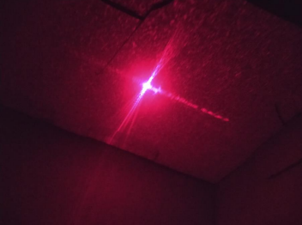

El grafo que representa el experimento con 6 receptores es:

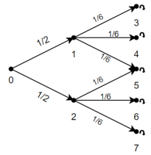

En forma matricial sería:

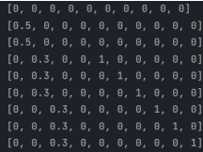

Analisis

Basado en el análisis se puede concluir que al principio tenemos una posibilidad del 50% del que el rayo vaya por alguna de las dos rendijas juego de pasar por esa tenemos una posibilidad de que vuelva a pasar de un 16.6% y que toque el receptor.